Выравнивание по осям

justify-content
Свойство justify-content определяет то, как будут выровнены элементы вдоль главной оси.
Доступные значения justify-content:
• flex-start (значение по умолчанию): блоки прижаты к началу главной оси
• flex-end: блоки прижаты к концу главной оси
• center: блоки располагаются в центре главной оси
• space-between: первый блок располагается в начале главной оси, последний блок – в конце, все остальные блоки равномерно распределены в оставшемся пространстве.
• space-around: все блоки равномерно распределены вдоль главной оси, разделяя все свободное пространство поровну.

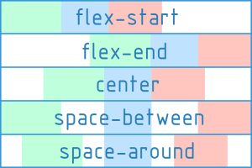
align-items
Свойство align-items определяет то, как будут выровнены элементы вдоль поперечной оси.
Доступные значения align-items:
- flex-start: блоки прижаты к началу поперечной оси
- flex-end: блоки прижаты к концу поперечной оси
- center: блоки располагаются в центре поперечной оси
- baseline: блоки выровнены по их baseline
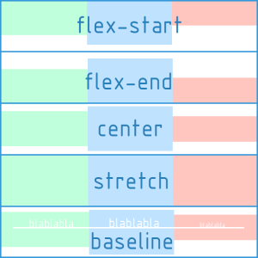
- stretch (значение по умолчанию): блоки растянуты, занимая все доступное место по поперечной оси, при этом все же

Примечание: СSS свойства flex-direction, justify-content, align-items должны применяться непосредственно к flex-контейнеру, а не к его дочерним элементам.

Все примеры, приведенные выше, были построены с учетом однострочного (одностолбцового) расположения блоков. Такое поведение предусмотрено по умолчанию, но flexbox поддерживает также многострочный режим.

Практика
Задание 1
Используя изученные css свойства на этом уроке выполните задание
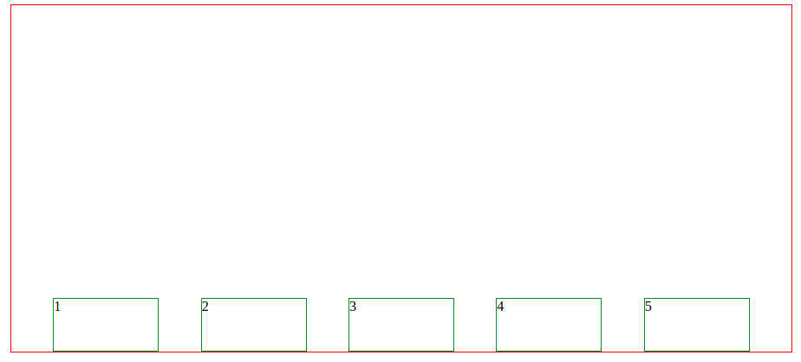
Задание 2
Используя изученные css свойства на этом уроке выполните задание
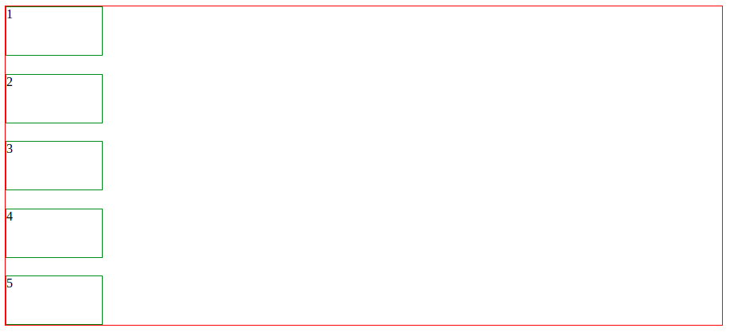

Задание 3
Используя изученные css свойства на этом уроке выполните задание
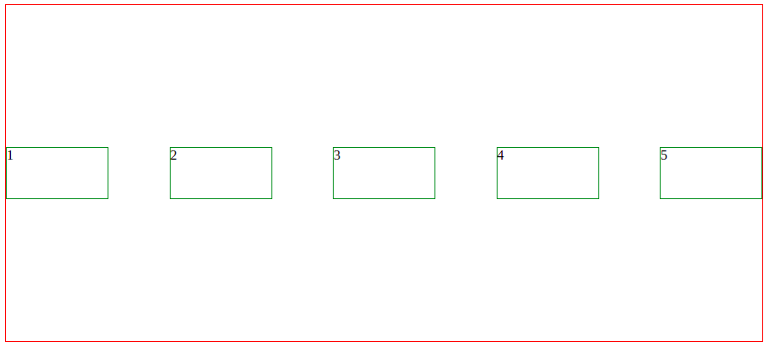
Задание 4
Используя изученные css свойства на этом уроке выполните задание
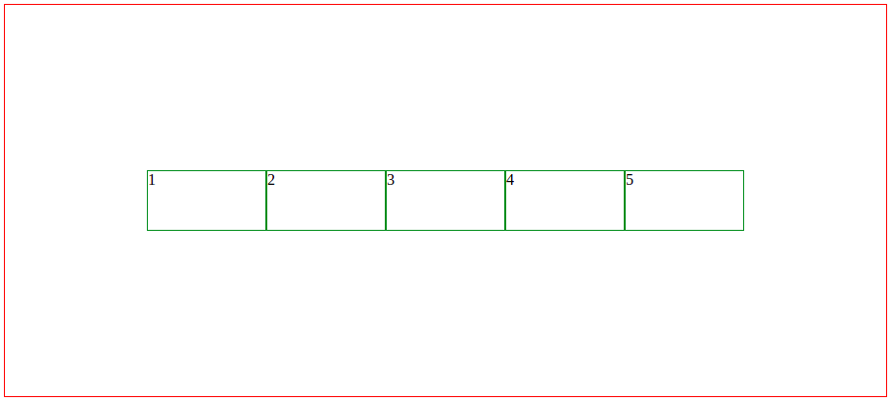

Задание 5
Используя изученные css свойства на этом уроке выполните задание
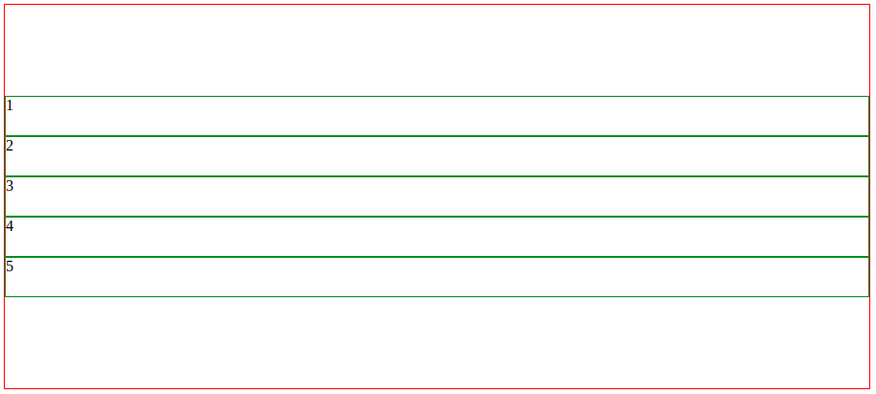
Задание 6
Используя изученные css свойства на этом уроке выполните задание
